<https://www.youtube.com/watch?v=lV7mxivGX_I>

Primero tenemos que instalar los paqueketes:

Módulos:

**npm init -y**

**npm i express bcryptjs cors dotenv jsonwebtoken**

**mongoose morgan helmet**

**npm i @babel/core @babel/cli @babel/node @babel/preset-env nodemon -D**

**commandos**

**npm run build** -> para convertir el código

**npm start** -> para tener el código en producción

**npm run dev** -> para desarrollar

en el archivo **package.json** pegamos:  
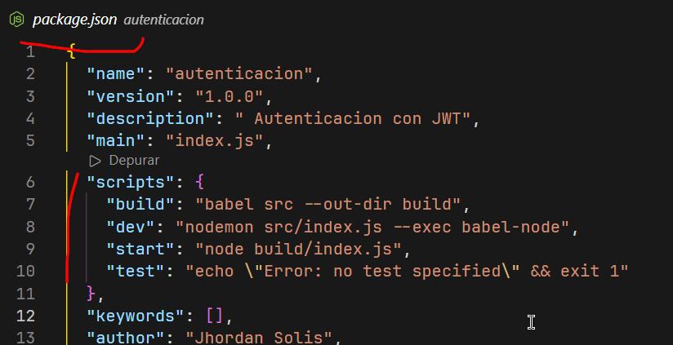

todo se gurda en esta carpeta:  
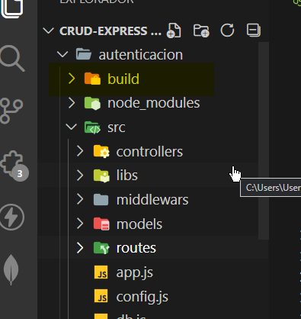

ahora creamos una carpeta llamada SRC y guardamos todo dentro de ella:

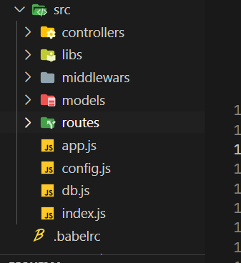

Cuando guardemos los archivos Creamos un archivo llamado .BABELRC

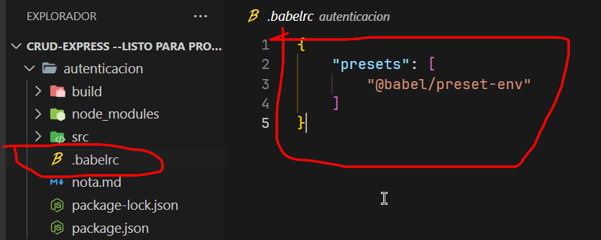

Ahora en nuestro archivo index.js configuramos el servidor

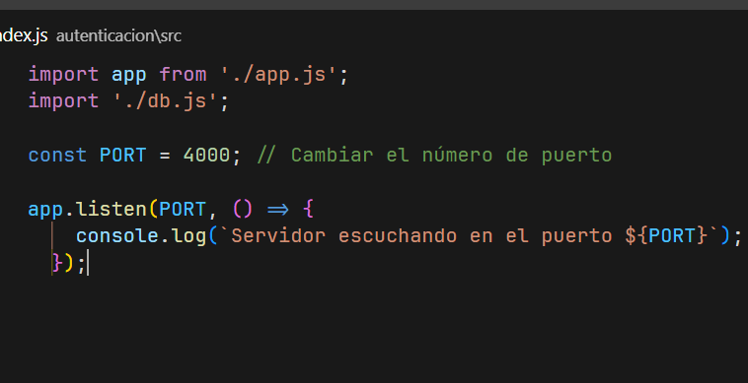

Pasando ahora tenemos que configurar la db,js

Primero abrimos un terminar y escribimos mongod y cargara algo como esto:  
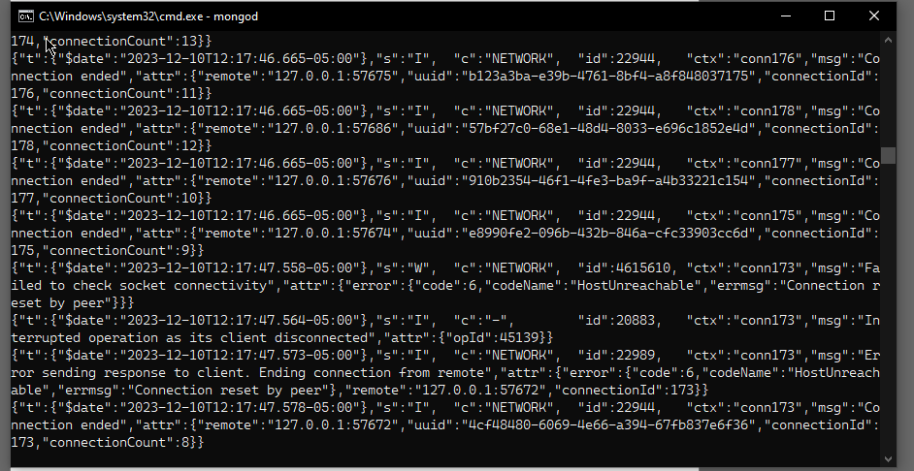

Ahora configuramos nuestra db.js

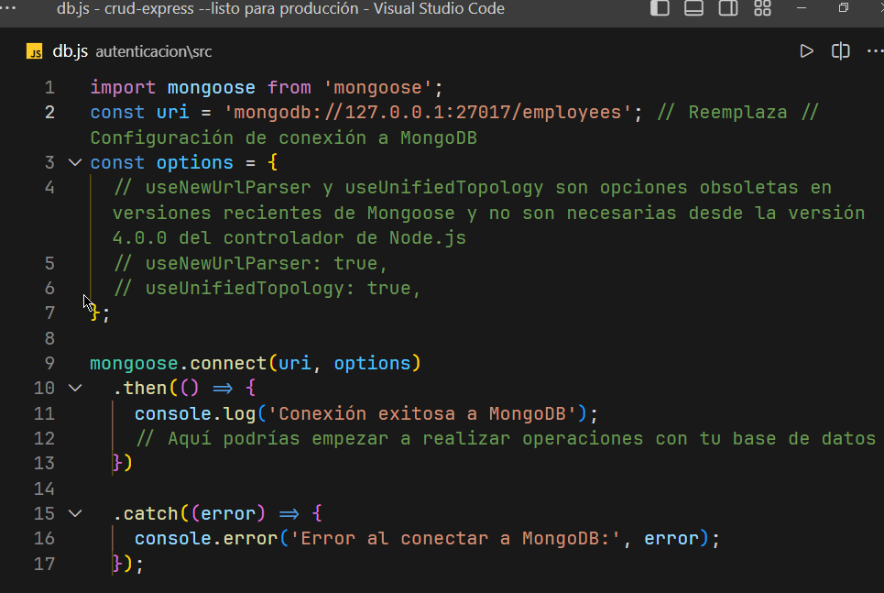

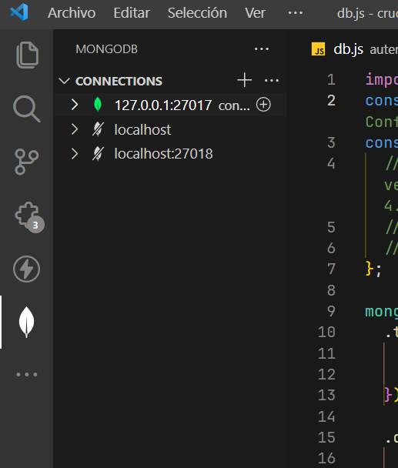

Después de comprar que todo va bien tenemos que configurar nuestra clave secreta:  
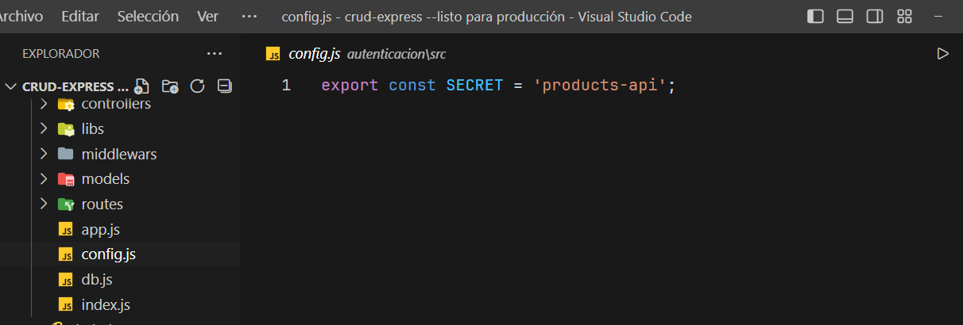

Ahora configuramos nuestro archivo app.js

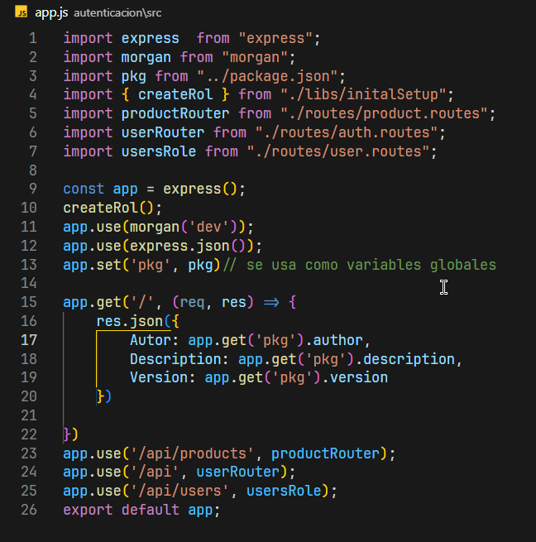

Primero creamos la api normal:

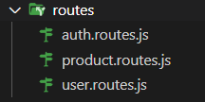 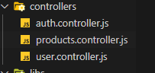

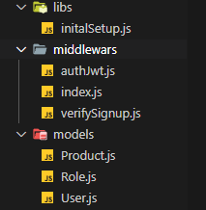

Y pasamos a configurar nuestra api.   
  
Nota primero la hacemos sin autenticación

Luego de que autenticamos creamos lo que es los roles y permiso: 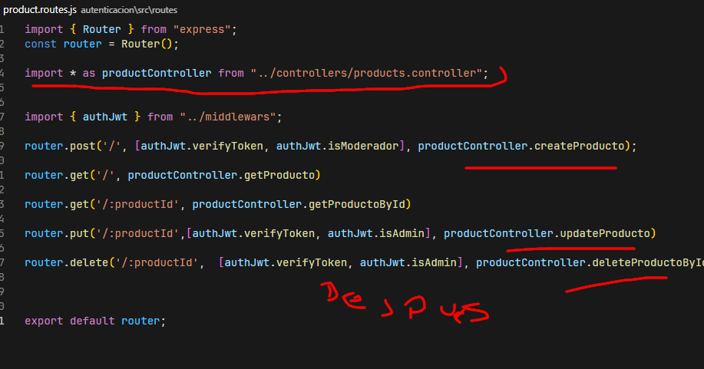

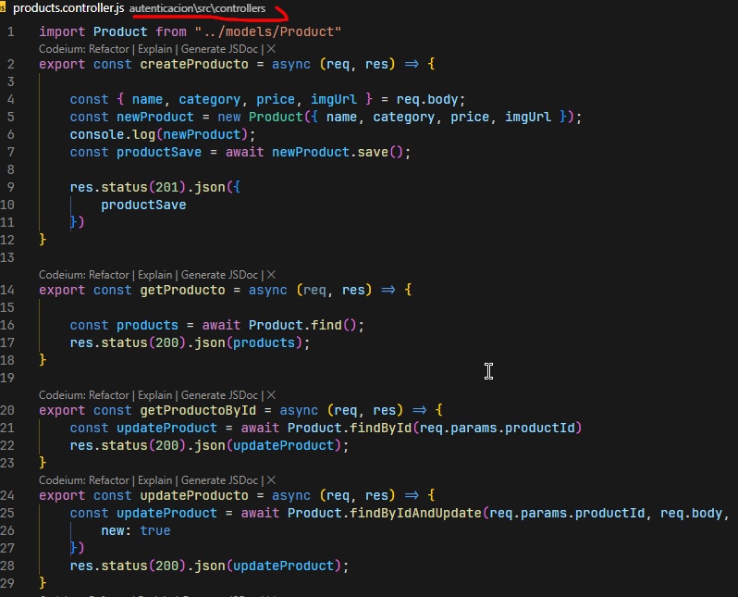

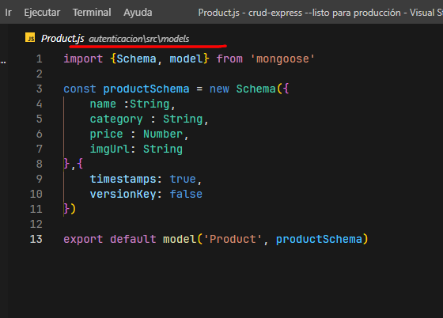

Luego creamos la autenticación:

